Медсестра В.И. Ленина и её родные.

« История – это, прежде всего люди»
Н.М. Карамзин

Когда моей маме, Нине Фоминой (в замужестве Саранкова), было одиннадцать лет, отец ей сказал: « Помни, твоя тётя Катя, моя старшая сестра, была медсестрой Ленина. Только ты об этом никому не рассказывай».
Шёл 1948 год и семья жила в г. Чухломе Костромской области. Дед работал преподавателем в Анфимовском зооветеринарном техникуме. Он умер в 1949 г.
С той поры прошло много лет, но легенда о тёте Кате жила в семье. Желание узнать правда это или нет, всегда было у мамы. И она начала искать информацию
Связалась со своими двоюродными братьями Львом и Юрием Протасовыми и их сестрой Любовью Дедочевой из Казани. Их воспоминания и воспоминания их мамы, сестры моего деда, Антонины Ивановны Протасовой (умерла в 1989 г.) прояснили некоторые подробности из жизни Екатерины Ивановны Фоминой и всей семьи моего прадеда.

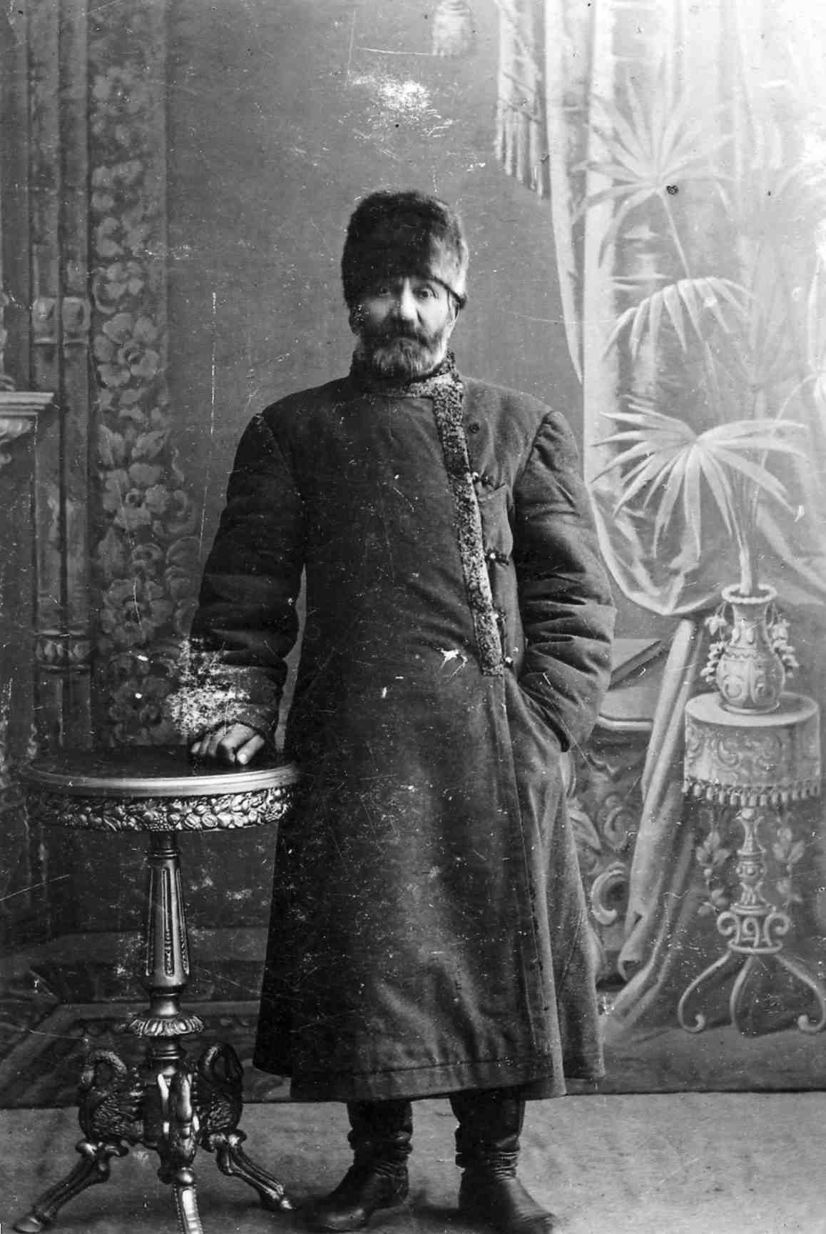 Иван Никитич Фомин

Мой прадед Иван Никитич Фомин был родом из Покровского уезда Владимирской губернии. Земли нашего края всегда были бедными, неплодородными и молодёжь уходила на заработки в другие края.
В XIX в. и мой прадед ушёл на заработки на Волгу. Там женился, построил в Казани дом. В семье родилось семеро детей: три сына и четыре дочери. Мой дед, Пётр Иванович, родился в 1910 г. и был последним ребёнком в семье.

Волей случая и любви женился дед в 1935 г. на девушке из г. Александрова Владимирской области, которая в этом же году окончила Первый Московский Государственный мединститут и приехала работать на Дальний Восток врачом.
Судьба так распорядилась, что дедушка – единственный из всех семерых детей, вернулся на родину предков.
Как писала маме тётя, мой прадед работал подрядчиком, возил на лошадях грузы из Казани в Нижний Новгород. Дома бывал редко. Умер он в 1912 г.

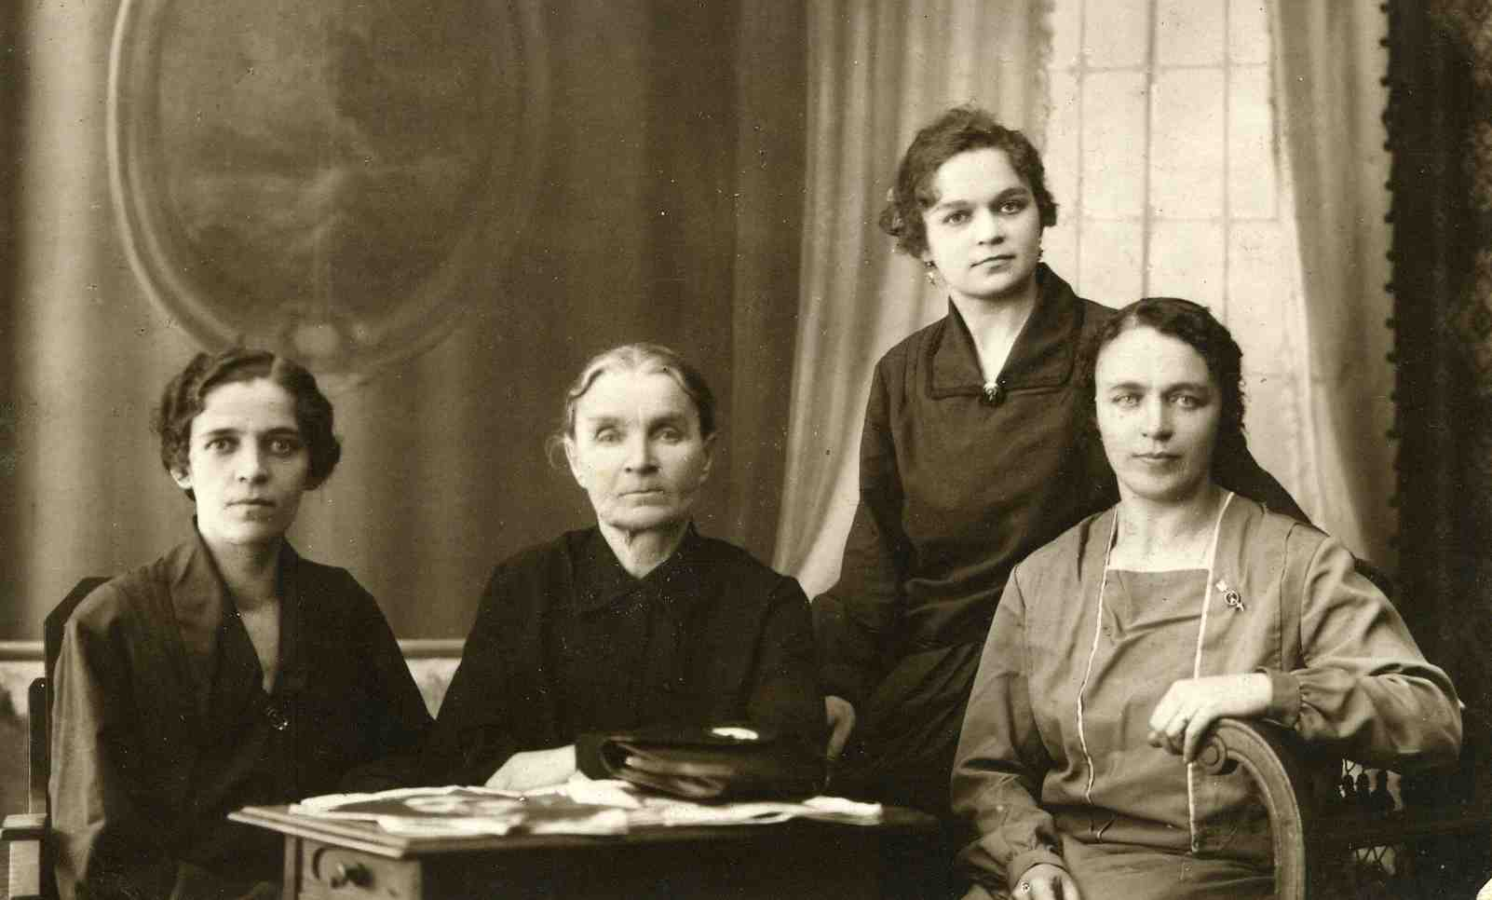

Фото моей прабабушки с дочерьми.
Анна Ивановна, Татьяна Васильевна Фомина (мама), Антонина Ивановна Протасова и Александра Ивановна Акинфиева. Снимок середины 30-х гг.

А прабабушка, Татьяна Васильевна, не работала, т.к. на руках у неё были младшие дети. Младшими детьми оставались: Николай (1903 г.), Антонина (1906 г.) и Пётр (мой дед) – 1910 г.р.
Так как доходов в семье не было, а такой семье с детьми выжить было трудно, то младшую Антонину взяла к себе в Москву старшая сестра Екатерина, которая уже работала сестрой милосердия во Второй Градской больнице. Она была большевичка.
Екатерина устроила Тоню в пансионат «Утоли моя печали» (он так назывался), который находился на Калужской улице. Это здание сохранилось и сейчас. Там Антонина прожила шесть лет с 1912 по 1918 гг.
В пансионате готовили сестёр милосердия. Это был не институт благородных девиц, но и не сиротский дом. Там учили детей чувствовать себя личностями, «знать себе цену и держать марку», как потом вспоминала Антонина Ивановна.

В 1918 г. в стране был страшный голод и обстановка была очень напряжённой. Пансионат закрыли, а Антонину отправили обратно в Казань. Ей было 12 лет. Провожали её на вокзале Катя, Анна Ильинична и Владимир Ильич Ульяновы на кремлёвской машине. С собой дали гостинец – горстку пшена.

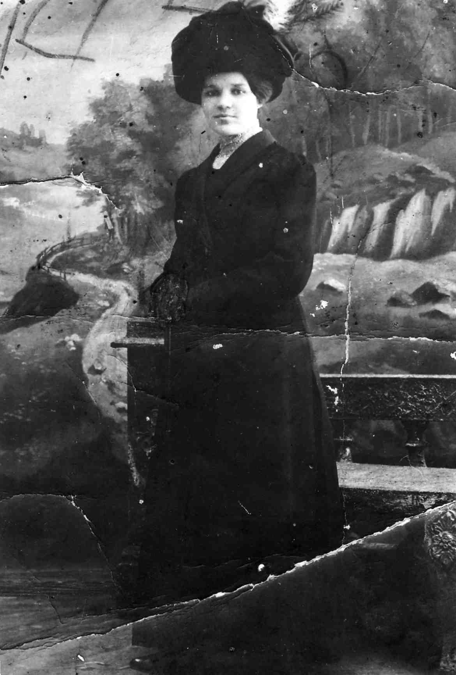 Екатерина Ивановна Фомина.

Когда в 1970 г. отмечали столетие со дня рождения В.И. Ленина, Антонина Ивановна послала свои воспоминания о встрече с Лениным и просила узнать о судьбе сестры Кати. Ей ответили очень грубо и отрицательно. И только один раз в газете «Правда» в небольшой заметке чьих-то воспоминаний было сказано, что «большую помощь семье Ульяновых оказывала верный друг семьи Екатерина Ивановна Фомина». За какой год была газет, никто не помнит.
Но вот что нашла моя мама в книге А.А. Арутюнова «Досье Ленина без ретуши. Документы. Факты. Свидетельства» - М., Вече, 1999 г., 656 стр.
Там в главе XIX «Тайны болезни и смерть» читаем: «Кроме врачей постоянно для обслуживания у Ленина находилась медсестра Е.И. Фомина и санитар, студент медфака МГУ В.А. Рукавишников».
И ещё читаем в книге «Биографическая хроника В.И. Ленина» 1923 г.: «Среди младшего медицинского персонала первой назову сестру милосердия нашу хозяйку, Екатерину Ивановну Фомину. Она была привезена в Горки доктором Вейсбродом из Второй Градской больницы». Это, видимо, были чьи-то воспоминания.
Вот какие сведения о Е.И. Фоминой прислали моей маме из Российского Государственного архива социально-политической истории (РГАСПИ): «Фамилия Е.И. Фоминой значится в разделе «Средний медицинский персонал» в «Списке профессоров, врачей и среднего медицинского персонала, лечивших В.И. Ленина с 1917 г. по день смерти».
О том, что она работала в Кремлёвской квартире и в Горках у В.И. Ленина медсестрой известно не только из воспоминаний Н.К. Крупской («Воспоминания о В.И. Ленине» в 5-ти томах) и М.И. Ульяновой («О Владимире Ильиче. Последние годы жизни»), но и из неопубликованных воспоминаний Беляковой, которая дежурила у В.И. Ленина в качестве медицинской сестры. В стенографической записи от 29 мая 1945 г. Белякова писала: «Была сестра Фомина. Она умерла в 1936 г.»
Свои воспоминания о В.И. Ленине Е.И. Фомина опубликовала в 1925 г. в журнале «Прожектор» №1, стр.6 («В.И. Ленин в дни болезни»).
Другими сведениями о Е.И. Фоминой РГАСПИ не располагает».
Из ответа архива узнали, что умерла Екатерина Ивановна в 1936 г. А до этого Антонина Ивановна пыталась узнать, как это произошло и где похоронена, но всё безрезультатно.
Так легенда нашей семьи через много лет превратилась в быль.
Много испытаний выпало на долю семьи моего прадеда. Время было очень тяжёлое: революция, голод, гражданская война, Великая Отечественная. Но все дети выросли, добились в жизни многого, особенно сыновья.

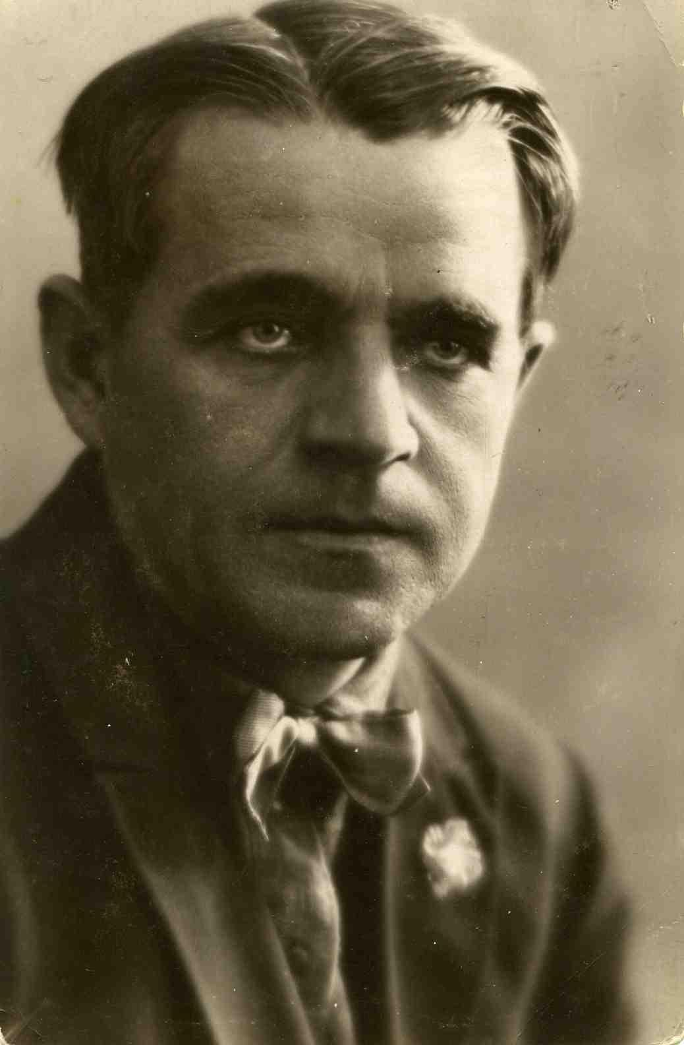 Иван Иванович. Снимок 1928 г.
Старший сын Иван Иванович Фомин жил на Дальнем Востоке и был драматическим артистом. В конце 50-х гг. XX в. он работал директором театра Музыкальной комедии в Сталинграде. В 1956 г. привозил театр в Москву на гастроли и наша семья с большим удовольствием по контрамаркам ходила почти на все спектакли театра, а ведущих артистов Нонну Куролесину и Юрия Богданова пригласили в труппу Московского театра Оперетты. Умер Иван Иванович в сентябре 1959 г.

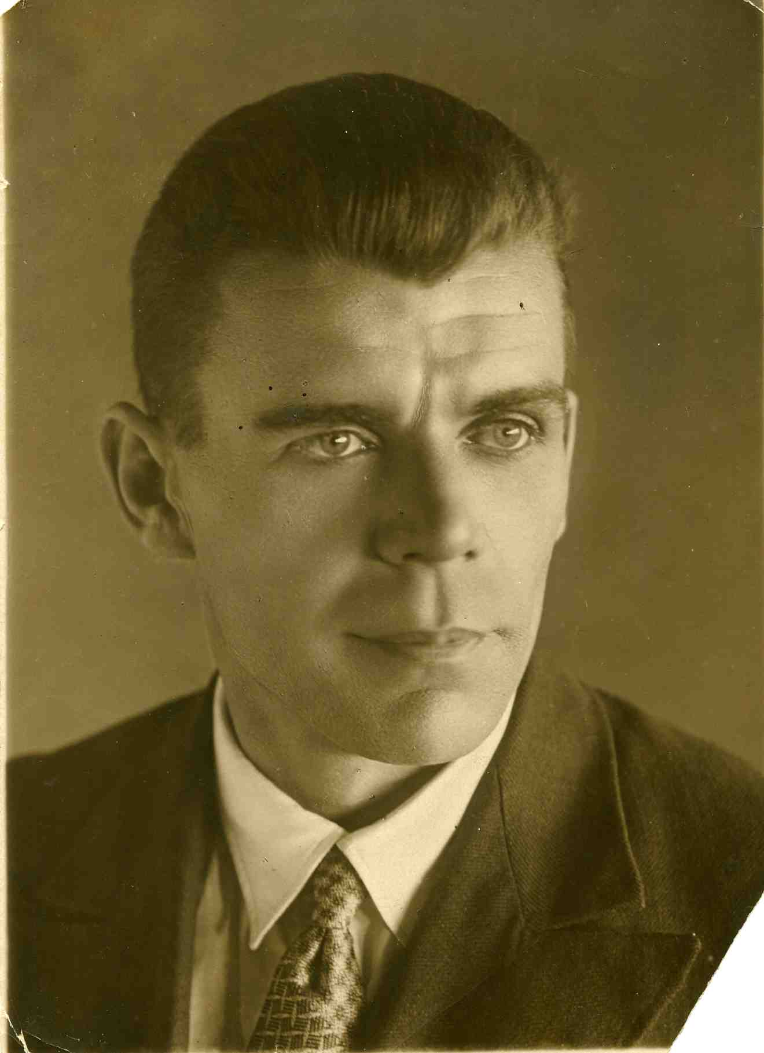 Николай Иванович. Снимок 1934 г.

Вот какую вырезку из республиканской газеты «Коммунист» за 28 марта 1973 г. прислала моей маме из Казани сестра деда Антонина Ивановна о своём брате Николае Ивановиче Фомине:
«Певец и педагог.
На днях вокальный факультет Ереванского музыкально-педагогического училища тепло и сердечно отметил 70-летие со дня рождения и 50-летие творческой деятельности своего педагога Николая Ивановича Фомина.
Далёкие 20-е годы. Годы становления ереванской Государственной консерватории. Именно в эти годы создания первого музыкального очага Еревана его порог переступил обладатель прекрасного баса Николай Иванович Фомин. Приехав из далёкой Казани, Фомин всей душой полюбил армянскую землю и связал свою жизнь с её искусством.

Начались до предела насыщенные учёбой годы. Занимаясь у педагога М.Л. Генджян, Фомин часто выступал в зале консерватории, в Доме культуры (ныне Малый зал филармонии), по радио и в воинских частях.
В годы Великой Отечественной войны коммунист, кавалер ордена «Знак Почёта» Н.И. Фомин сочетал сценическую деятельность с концертными выездами на фронт и в воинские части.
Признание Фомина как певца-актёра состоялось на сцене театра оперы и балета им. А. Спендиарова. Здесь артист исполнял почти все ведущие басовые партии. Ему посчастливилось петь с такими корифеями армянской оперной сцены, как А. Даниелян, Ш. Тальян, Т. Сазандарян и многими другими.
Талант Николая Ивановича во все своей многогранности проявлялся также в армянских операх. Он создал образы Надир Шаха в опере «Алмаст», Оксена в «Лусабацин», Мефистофеля в «Фаусте», успешно участвовал в 1939 г. в 1-й Декаде армянского искусства и литературы в Москве, а также во второй Декаде в 1956 г.
За своё многогранное честное служение советскому искусству Н. Фомин удостоен звания Заслуженного артиста республики.
В настоящее время Николай Иванович перешёл на педагогическую работу. В Ереванском музыкально-педагогическом училище он с предельной увлечённостью передаёт свой опыт и знания певца студентам, и стал одним из любимых и уважаемых членов коллектива.
А. Симонян»
Умер Николай Иванович в сентябре 1974 г. после тяжёлой болезни. Похоронен в Москве на Ваганьковском кладбище. Из Еревана на похороны приезжала армянская делегация, прислали из Армении тридцать одну телеграмму-соболезнование.

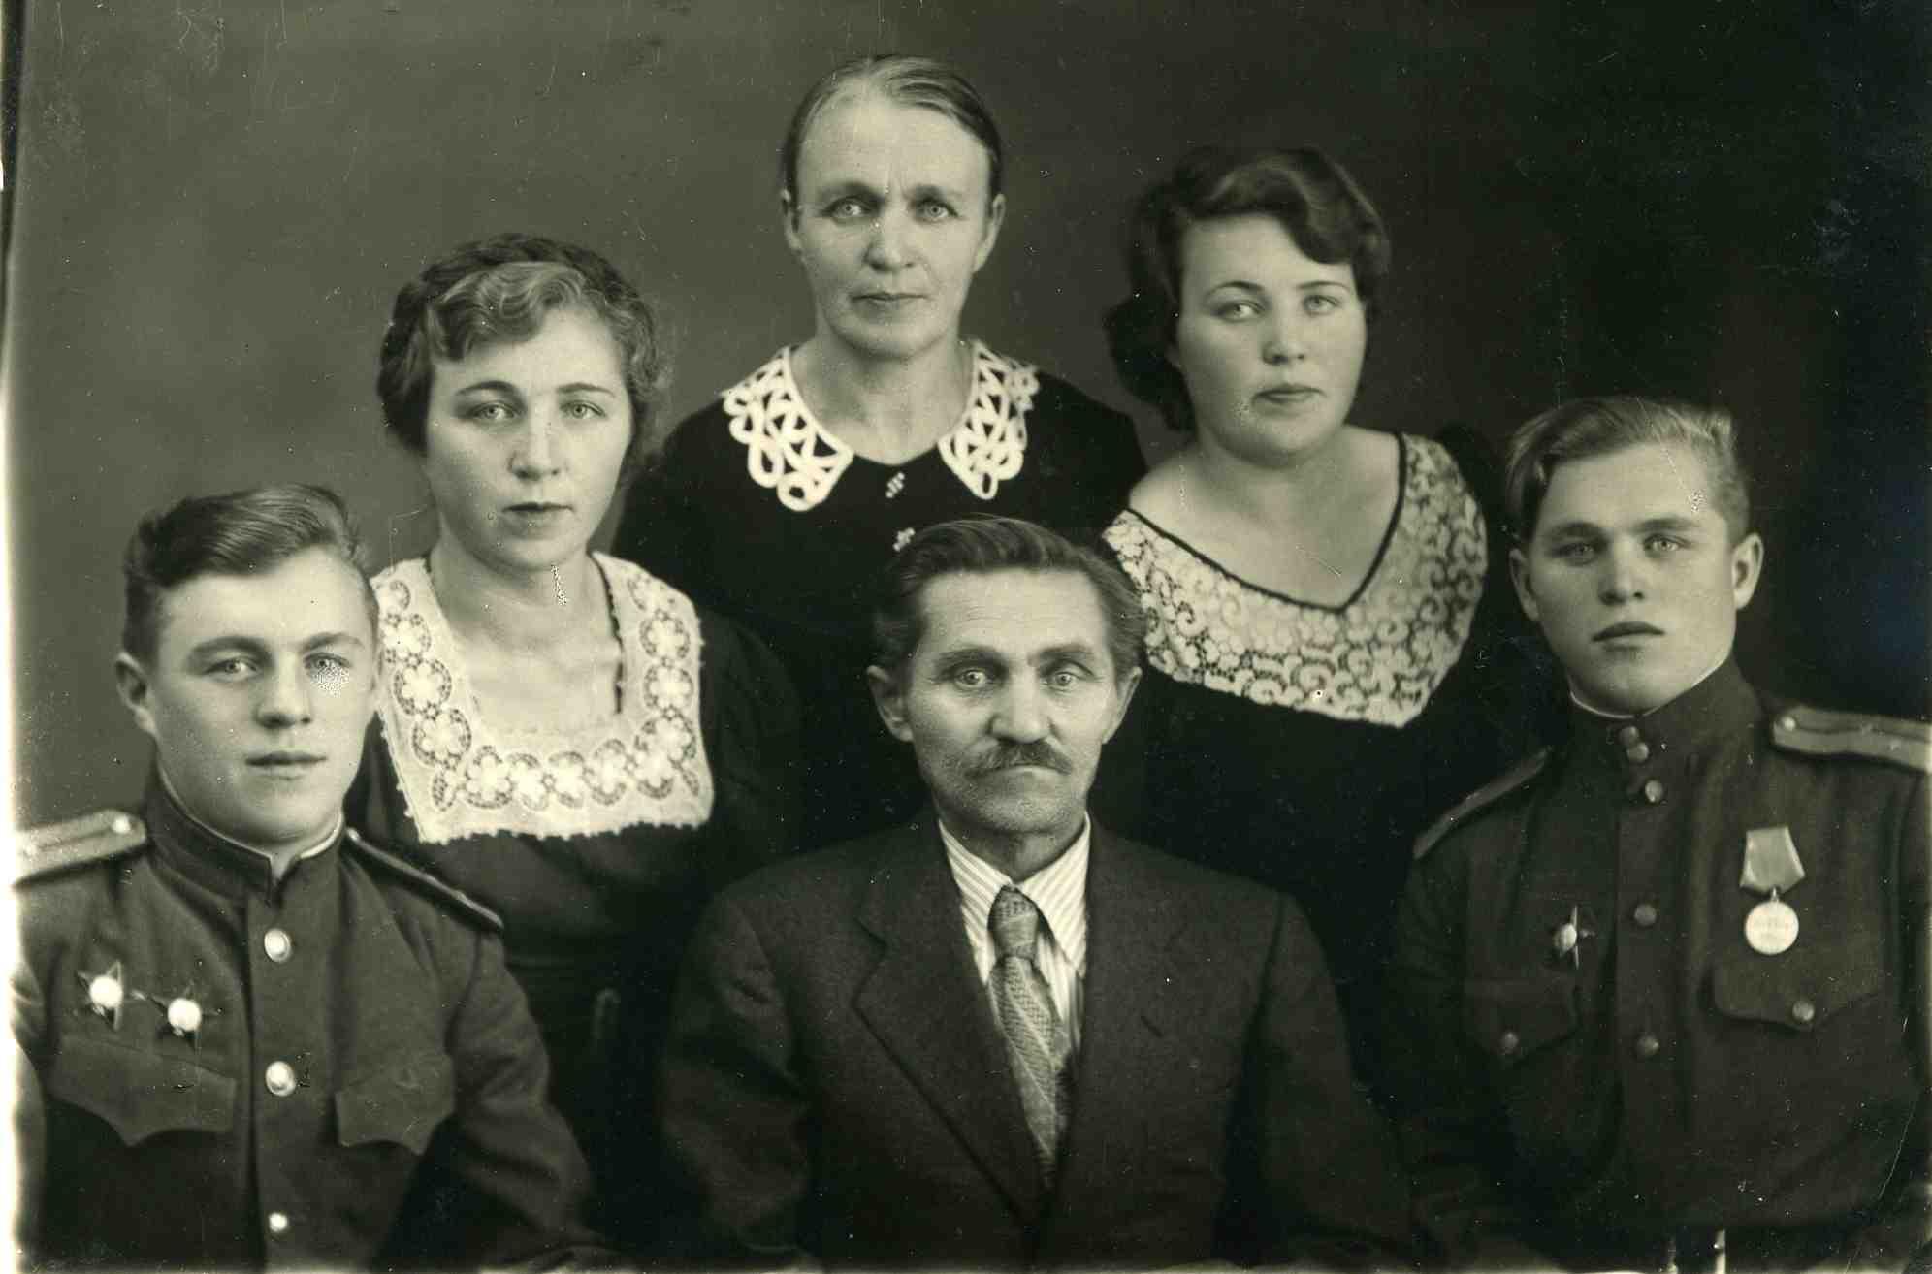
На снимке 1946 г. Александра Ивановна, её муж Валентин Евграфович и дети: близнецы Евгений (слева), Павел, дочери Валентина и Нина.
У дочери прадеда Александры Ивановны Акинфиевой (жила в Казани и умерла в 1977 г.) было пятеро детей. Муж, Валентин Евграфович, работал краснодеревщиком. Старший сын Александр (1922 г.р.) погиб на фронте в 1942 г.
Братья-близнецы Евгений и Павел (1924 г.р.) прошли всю войну, стали капитанами-орденоносцами. В 1948 г. Павел погиб в Германии, где служил в оккупационных войсках. Ночью всех офицеров, спавших в комнате, немцы отравили газом. Его брат Евгений в 70-х гг. прошлого века работал областным военкомом в г. Днепропетровске.

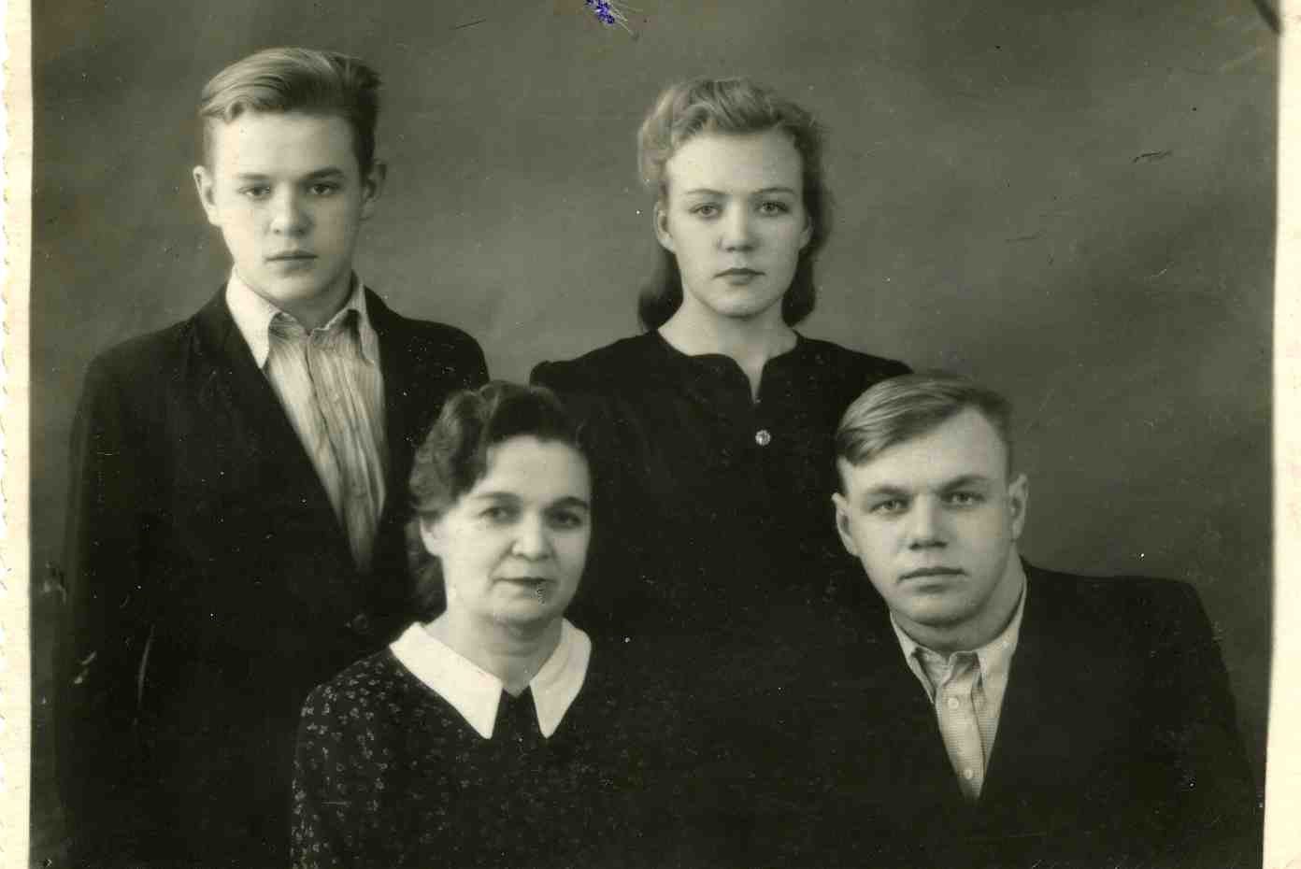

Антонина Ивановна и её дети: Лев, Любовь и Юрий. Снимок 1952 г.
В жизни Антонины Ивановны Протасовой (умерла в 1989 г.), которая общалась со старшей сестрой Катей и с семьёй Ульяновых, было много трагического. В 1938 г. арестовали её мужа, автомеханика ремонтных мастерских, по статье 58 (саботаж). Дали восемь лет и отправили на Колыму.
В 1946 г. Антонина Ивановна с младшими детьми Любовью и Львом поехала к мужу на Колыму. Старший Юрий уже работал на авиационном заводе. Дело мужа пересмотрели, и он работал начальником автомастерских.
В 1948 г. семья возвращалась в Казань и муж в поезде умер. Похоронили его на станции Шилка. Трудно пришлось Антонине Ивановне, но дети выросли и заняли достойное место в обществе.
Про дочь прадеда Анну Ивановну знаем мало. Она умерла 50-ти лет. Детей у неё не было.

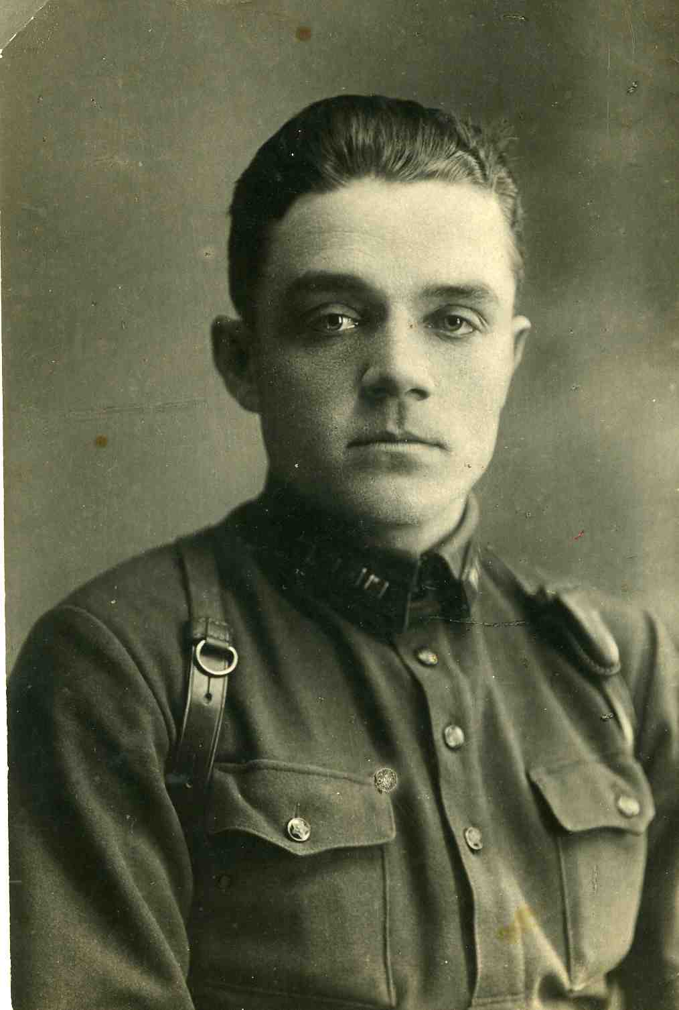 Пётр Иванович. Снимок 1934 г.

Младший сын, Пётр Иванович Фомин, мой дед, в 1932 г. окончил Казанский Государственный ветеринарный институт и был призван в армию. Он служил в кавалерийском корпусе, который держали в запасе на случай войны на Дальнем Востоке. 9 августа 1945 г. началась война с Японией. Мой дед участвовал в этой войне вместе с кавкорпусом. Награждён боевыми медалями.
Дед прекрасно пел и играл на гитаре. Его сестра Антонина Ивановна почти до 80-ти лет пела в хоре ветеранов, была солисткой. Она рассказывала, что все дети в семье были поющими, хотя никогда не слышала, чтобы пела мама.
Уходит время, но память хранит многое. Как писал Д.С. Лихачёв: «…наша память делает нас людьми».
Проходят годы, сменяются поколения, а интерес к жизни давно ушедших людей не пропадает и заставляет нас узнавать что-то новое о наших предках.
И пока мы живы, будем помнить свои корни, наших близких и дальних родственников, живых и ушедших. Ибо отрываться от корней нельзя.

Татьяна Авдиенко (Саранкова)

